Desharnais 数据分析实例

目录
- 1 背景
- 2 基本统计与回归
- 3 散点图 直方图
- 4 相关
- 5 10 Fold Cross Validation
- 6 RMSE Rsq 比较各种预测
- 7 多元回归 及 其它方法预测 项目工作量
- 8 只看一种语言 预测 项目工作量
- 9 2024.3.28 Shelly 分析报告

背景
变量名称 | 变量含义
id REAL | id 名称
project REAL | 项目号
teamexp REAL | 团队经验（年）
managerexp REAL | 管理者经验（年）
yearend REAL | 项目结束（年份）
length REAL | 项目时长
effort REAL | 总工作量（人时）
transactions REAL | 系统逻辑交易量
entities REAL | 数据模型实体数量
pointsnonadjust REAL | 调整前的功能点数
adjustment REAL | 调整系数
pointsajust REAL | 调整后的功能点数
language {1,2,3} | 语言（1，2，3）

基本统计与回归
数据基础分析
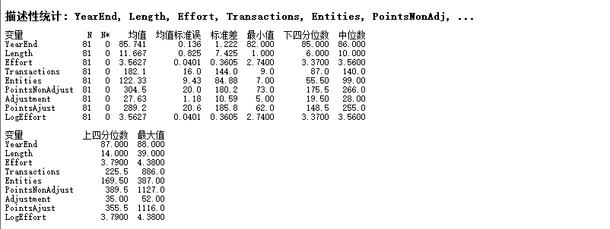

散点图 直方图
工作量偏左，要取Log
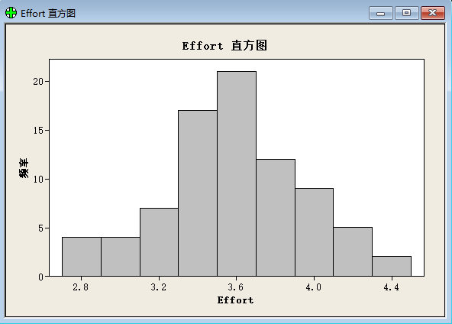
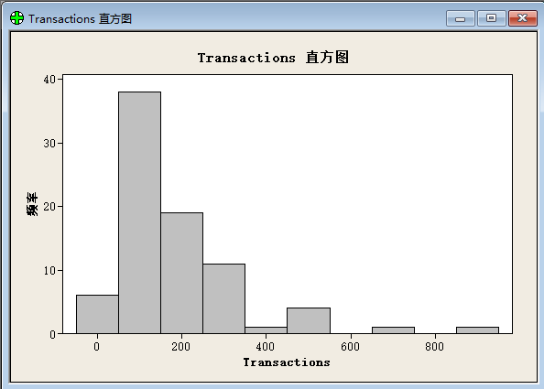
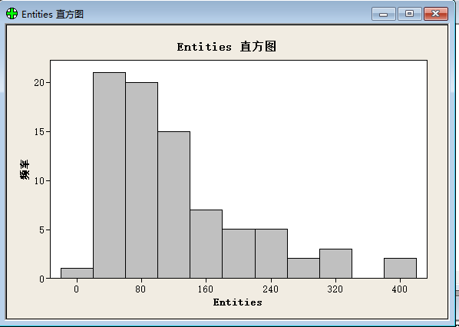
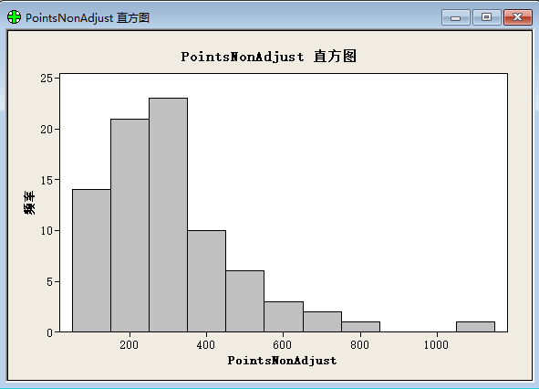
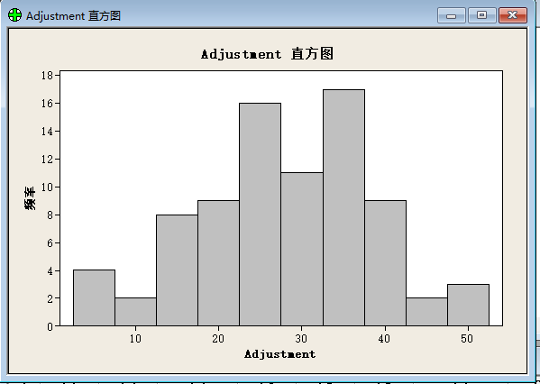
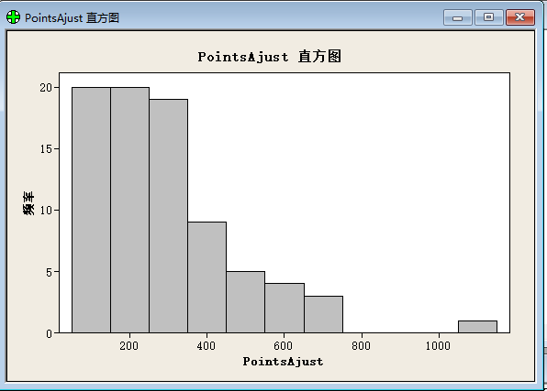
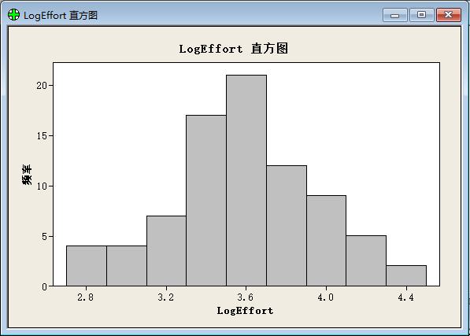
取完log
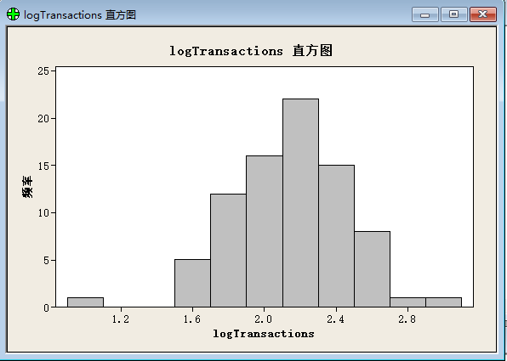
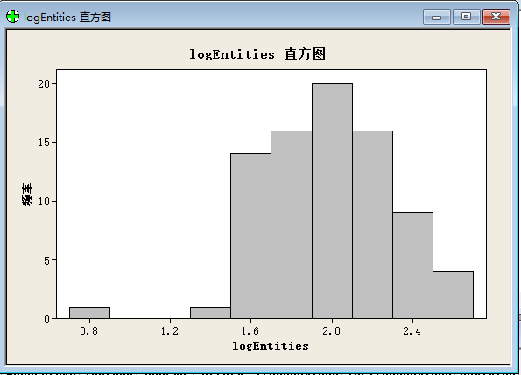
散点图
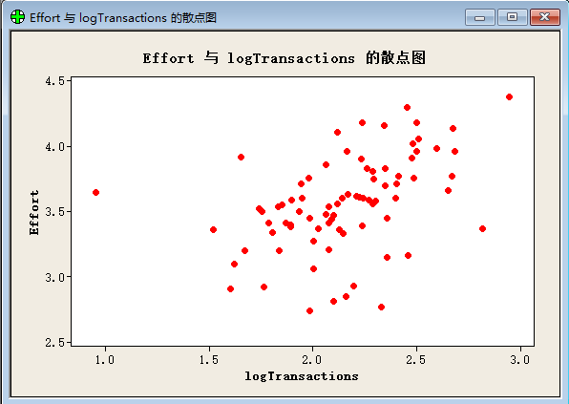
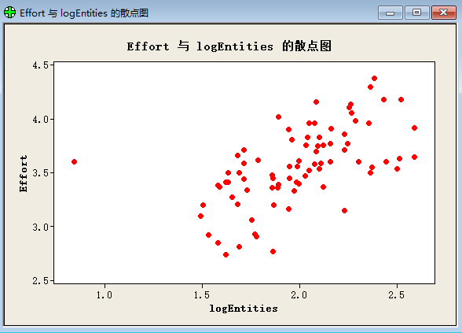
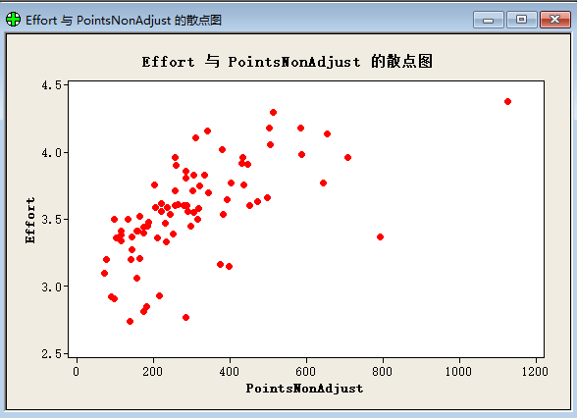
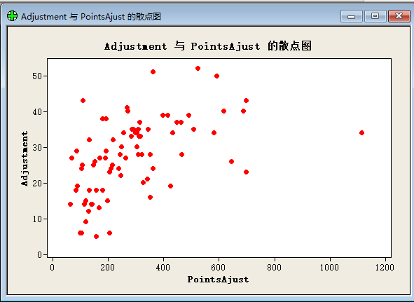
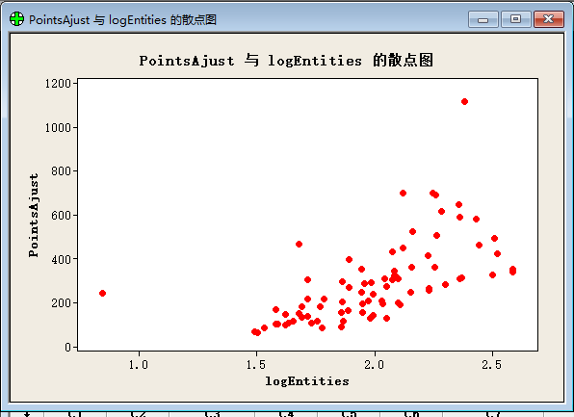

相关
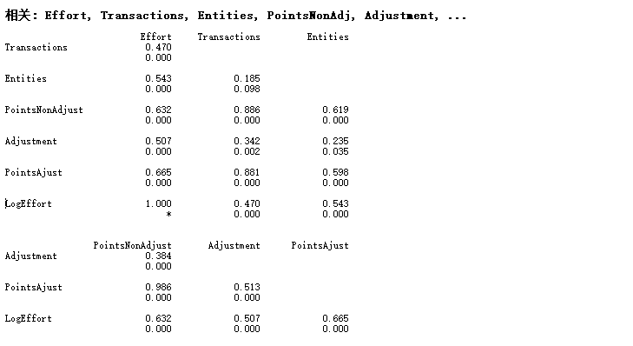
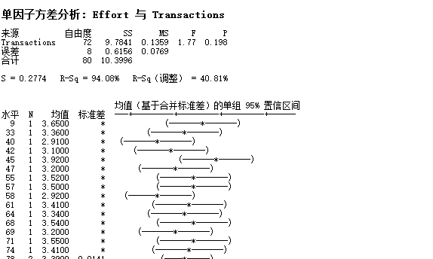
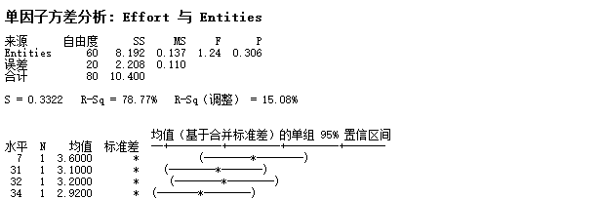
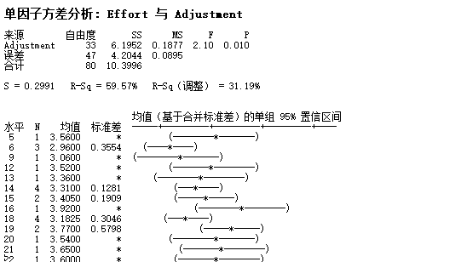

10 Fold Cross Validation
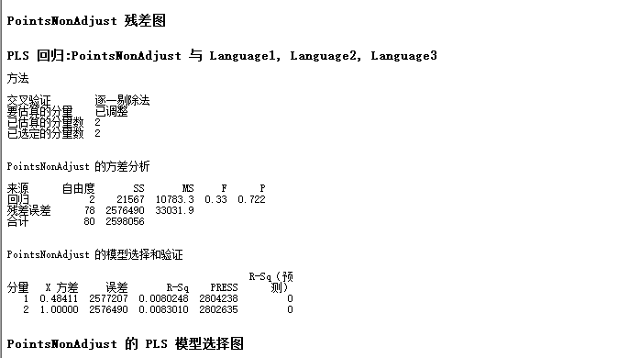
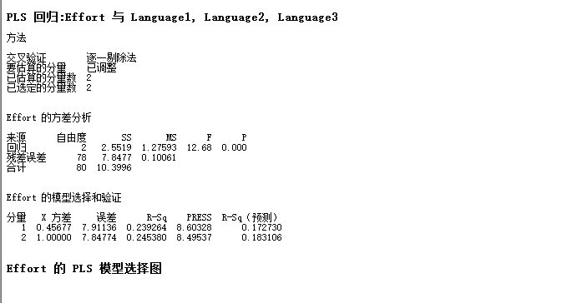

RMSE Rsq 比较各种预测
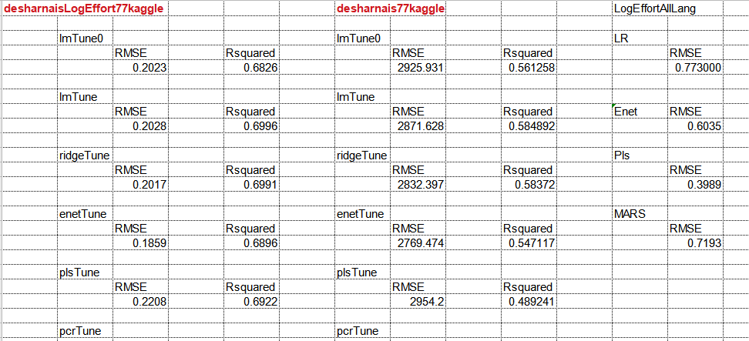

多元回归 及 其它方法预测 项目工作量
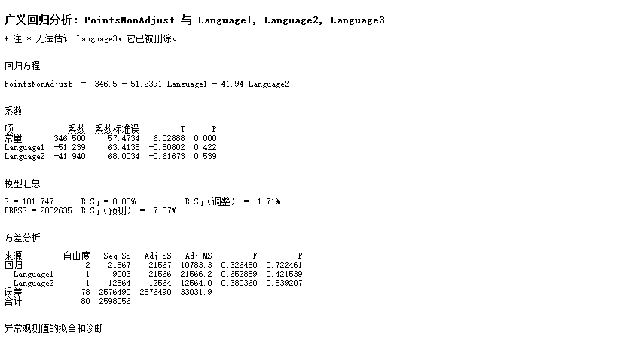
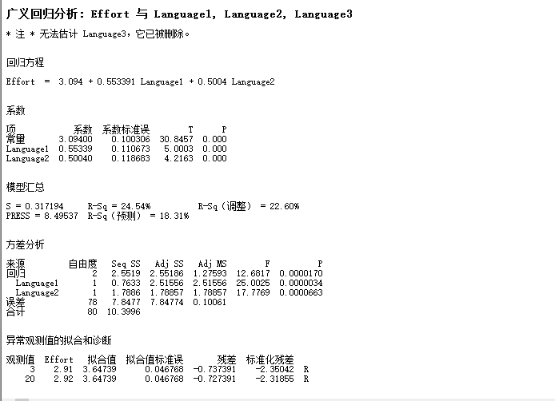

只看一种语言 预测 项目工作量
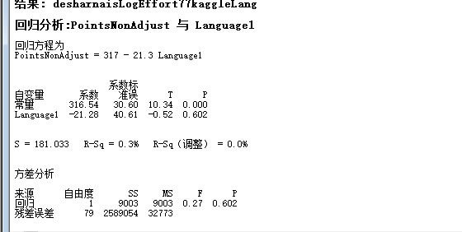
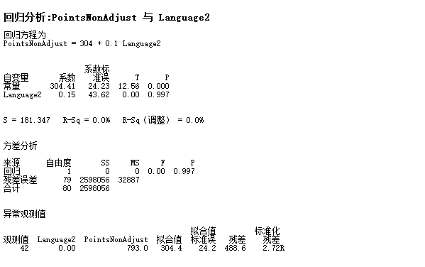
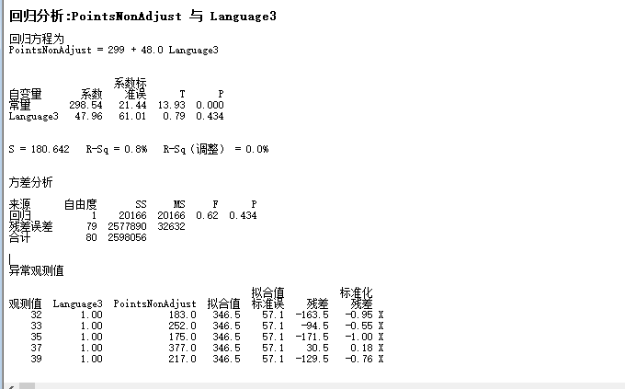
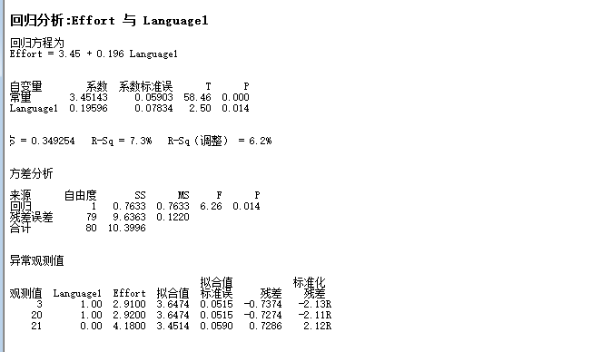
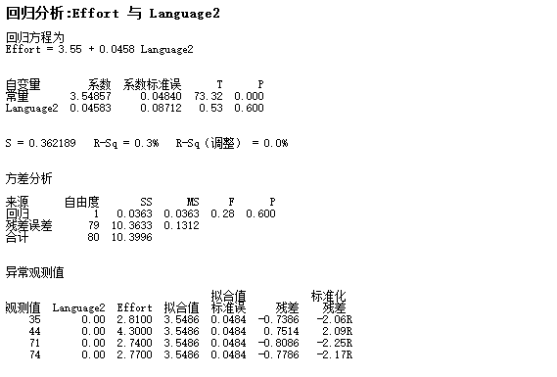
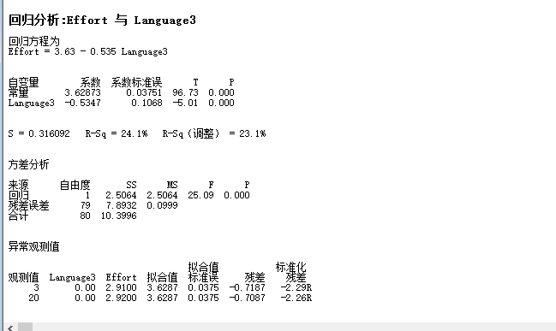

2024.3.28 Shelly 分析报告
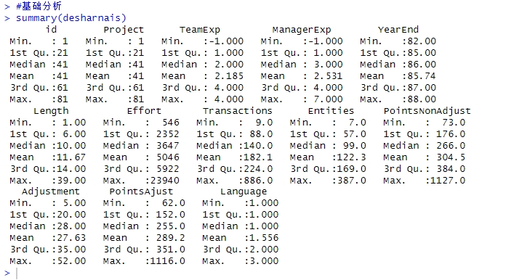
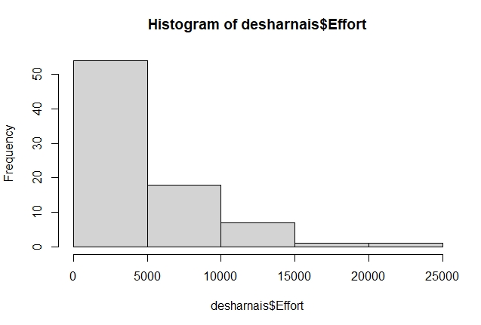
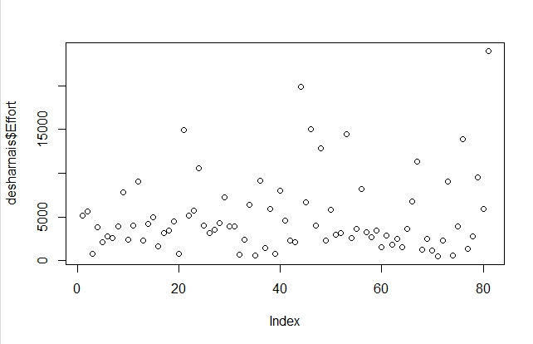
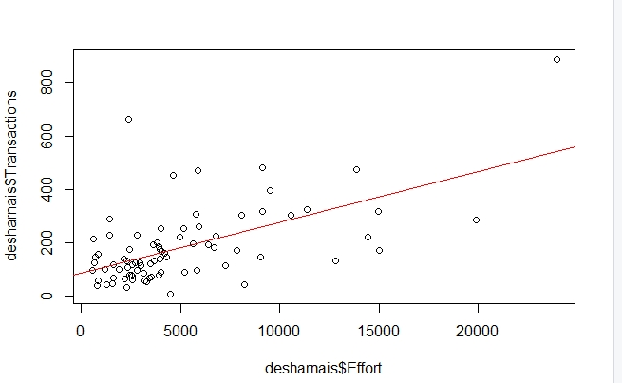
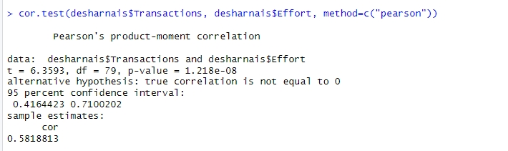
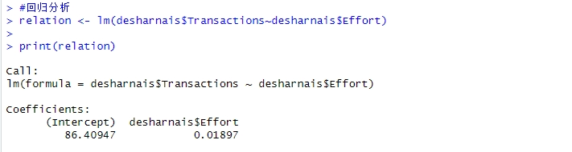
---===<<< END >>>===---

